Муниципальное бюджетное общеобразовательное учреждение начальная общеобразовательная школа № 11 г. Хилок

Внеклассное мероприятие посвященное дню Победы
на тему: «Дети войны»

Разработала: Дымура Людмила Салифоновна
учитель начальных классов,
1 квалификационная категория.

г. Хилок 2021
Тема воспитательного мероприятия: «Дети войны»
Цель:
- познакомить обучающихся с героическими поступками своих сверстников в годы Великой Отечественной войны

Задачи:
- развивать познавательную активность обучающихся;
- расширить знания обучающихся о мужестве и героизме подростков;
- воспитывать чувство патриотизма, гордость за свое Отечество на примерах мужества и героических поступков пионеров – героев в военное время;
- воспитывать уважительное отношение и гордость за
сверстников, любовь к Родине, своему народу, уважение и глубокую признательность старшему поколению, к ветеранам и участникам Великой Отечественной войны.
Планируемые результаты

Формирование УУД
Предметные: Научиться читать стихотворные произведения с соответствующей интонацией, передавать эмоциональный настрой стихотворения, отвечать на вопросы, расширять свои знания о Великой Отечественной войне.
Метапредметные:
Познавательные: осуществлять поиск информации, из рассказа учителя, из материалов презентации, обсуждать проблемные вопросы, размышлять, аргументировать свои ответы.
Регулятивные: принимать и ставить познавательную задачу, адекватно оценивать свои достижения.
Коммуникативные: работать в тесном сотрудничестве с учителем и приглашенными..
Личностные: воспитание уважительного отношения к людям старшего поколения, к ветеранам, любви к Родине.

Подготовка к мероприятию
Обучающиеся заранее готовят сообщения и презентацию о
пионерах - героях , заучивают стихи, готовят пригласительные билеты ветеранам и участникам ВОВ. На уроках технологии своими руками изготавливают поздравительные открытки с Днем Победы.
Вместе с детьми выбирали пионеров - героев, о которых нужно подготовить рассказ.
Помощь детям в подборе и подготовке материала.
Материально-техническое обеспечение:
- мультимедийная установка;
- выставка книг, посвященная данной тематике;
- презентация.

Эпиграф к уроку :
«Мы должны помнить маленьких героев этой страшной войны. У нас нет права забыть тех мальчишек и девчонок, которые не жалели себя во имя Победы!»

Дата проведения: 29 апреля 2021 года
Место проведения: кабинет 4 класса
Участники: обучающиеся 4 «б» класса, школа № 11, г. Хилок, приглашенные: ветераны и участники ВОВ, учителя – ветераны ВОВ.

Ход мероприятия

Звучит песня «Журавли». В класс входят участники и ветераны Великой Отечественной войны.

Ученица:
В этом году мы с вами отмечаем 76 лет со дня освобождения страны от фашистских захватчиков.
Нам сейчас 9 или немногим больше лет. Мы родились и выросли на мирной земле. Мы хорошо знаем, как шумят весенние грозы, но никогда не слышали орудийного грома.
Мы видим, как строятся новые дома в городе, но не подозреваем, как легко разрушаются дома под градом бомб и снарядов.
Мы знаем, как обрываются сны, но нам трудно поверить, что человеческую жизнь оборвать так же просто, как весенний утренний сон.

Ведущая:
-Да трудно детям 21 века представить, что такое град снарядов и бомб.
И мы не знаем что такое война!
Для нас Великая Отечественная война - это целая история, которую должен знать каждый уважающий себя человек, потому что это история нашей Родины, наших предков, отцов и дедов, родных и близких, которые отдали жизни за наше счастье, за мир и свободу.
С каждым весенним праздником Победы, все дальше уходят от нас военные годы, уходят от нас ветераны ВОВ, а также уходит и память о той страшной войне.
События, даты, имена – вошли в историю навсегда. События, которые не всегда приятные, такие, о которых хочется вспоминать снова и снова…
Вам, кому ещё нет шестнадцати,
Вам, кто не знает, что такое война
Посвящается,
чтобы поняли,
чтобы помнили…

Звучат слова Левитана «Начало войны»
Звучит песня «Вставай страна огромная»

1 ученик :
Солнечным ранним утром в июне,
В час, когда пробуждалась страна,
Прозвучало впервые для юных-
Это страшное слово «война!
2 ученик:
Чтоб дойти до тебя, сорок пятый,
Сквозь лишения, боль и беду,
Уходили из детства ребята
В сорок первом году.
Ученица:
22 июня 1941 года мирная жизнь нашей страны была разрушена вероломным нападением фашистской Германией. И весь народ встал на защиту и вступил в смертельную схватку с врагом. Рядом со взрослыми встали и дети –наши сверстники, такие же мальчишки и девчонки. С первых дней они узнали ужасы войны.
Ведущая:
-С чем у вас ассоциируется слово «война»?
(боль, смерть, ужас и т.д.)
-Какие ассоциации вызывает слово «дети»?
(радость, смех, игры и т.д)
-Могут ли эти два слова связаны между собой?
(нет)
-«Война» и «дети» нет ничего страшнее, чем эти два слова поставленные рядом. Почему?
(дети рождаются для жизни на земле, а не для смерти. А «война» эту жизнь разрушает и отнимает у детей.)
Ученик:
Война прошлась по детским судьбам грозно,
Всем было трудно, трудно для страны,
Но детство изувечено серьёзно:
Страдали тяжко дети от войны…

Ведущая:
-Война отняла у детей все: детство, игры, дома, родных и близких. И сегодня мы посвящаем наше мероприятие вашим сверстникам – пионерам – героям отдавшим свои жизни ради нашего светлого будущего, ради свободы, ради мира на земле.

Звучит музыка к песне «Журавли». На фоне музыки :

Ученица:
Вспомним их поименно,
Горем вспомним своим,
Это нужно не мертвым,
Это нужно живым!
Ведущая:
-Кто такие пионеры?(ответы )
В Советское время, существовала Всесоюзная пионерская организация, в ряды которой вступали достойные ученики школ. Они давали клятву: хорошо учиться, уважать законы школы, выполнять поручения старших товарищей и пионерской организации.
Таким ученикам, повязывали на груди красный галстук, и вручали пионерские значки. Для ребят это было гордостью, и они с достоинством носили галстук и значок.
Ученик:
И когда пришло время воевать, пионеры первые встали в один строй с отцами и братьями, на защиту нашей Родины от фашистов.
Ученица:
Они сражались повсюду: на море, в небе, в партизанских отрядах, в подполье. Ходили в разведку, подрывали эшелоны врага, устраивали «засады» немцам, брали «языка».
Ведущая:
Трудно сосчитать, сколько детей и подростков погибли в годы самой кровопролитной и безжалостной войны – Великой Отечественной.
Имена одних канули в Лету, других помнят и чтят их родные и близкие. А есть и такие, чей подвиг навечно остался в истории, кто не жалея своей жизни боролся с ненавистным врагом за свободу своей родины.
Зина Портнова, Надя Богданова, Марат Казей– имена этих пионеров-героев знают все. В одном ряду с ними стоит и Леня Голиков.
Это некоторые из многомилионной армии мальчишек и девчонок, которые совершили бессмертные подвиги ради жизни на земле.
Ученик:
Сколько вас? Попробуй перечислить,
Не сочтешь, впрочем, все равно,
Вы сегодня с нами, в наших мыслях,
В каждой песне, в легком шуме листьев,
Тихо постучавшихся в окно.
И сильнее кажемся мы втрое,
Словно тоже крещены огнем,
Юные безусые герои,
Перед вашим вдруг ожившим строем
Мы сегодня мысленно идем.
Ученики выходят и по очереди рассказывают о пионерах - героях, держа в руках портрет героя.(рассказ сопровождается презентацией)

1 ученик:
Леня Голиков.
Он родился 17 июня 1926 года в крохотной, всего на тридцать дворов, деревушке под названием Лукино, Новгородской губернии. Кроме Лени в семье подрастали две дочери.
Леониду пришлось рано повзрослеть. В одну из зим его отец упал в воду, сильно простудился, и уже не мог работать. Поэтому забота о материальном положении семьи легла на плечи подростка, только что окончившего семилетку.
В августе 1941-го родная деревня Голикова оказалась в немецкой оккупации.

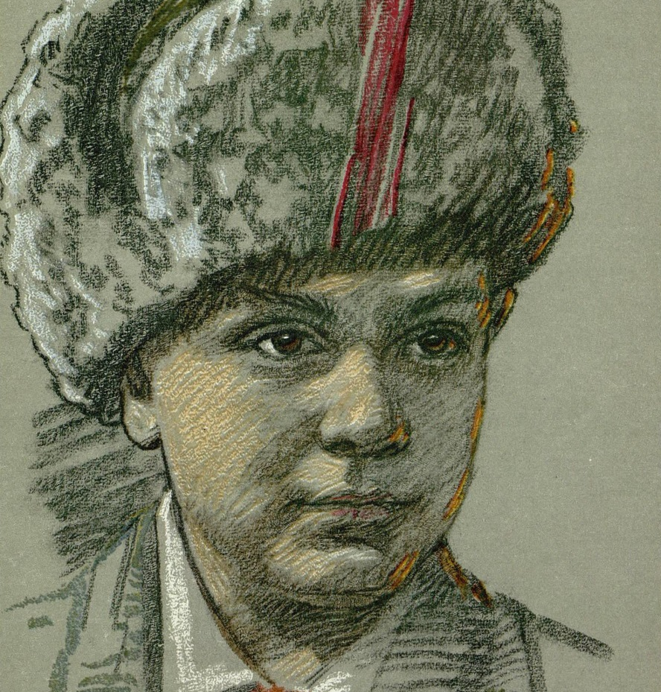
Леня решил записаться в партизанский отряд. Сельский учитель поручился за парня, сказал командованию, что на него можно положиться. Так Леонид Голиков оказался в партизанском отряде.
Постепенно Голикова привлекали к более серьезным задачам. Он ходил в разведку, подрывал мосты во вражеском тылу, сопровождал обозы, везущие продукты питания для блокадного Ленинграда.
Летом 1942-го молодой партизан сумел отличиться в нескольких операциях и его наградили медалью «За отвагу». Это была первая боевая награда юного мстителя.
В одной из этих операций Леня убил трех фашистов из пяти, когда они собирали мед на пасеке. 13 августа 1942-го Голиков подорвал гранатой легковушку с немецким генерал-майором инженерных войск и забрал его портфель с важными документами особой секретности.
В общей сложности Леня участвовал в 27 операциях, за все время уничтожил 78 фашистов, подорвал 12 шоссейных и 2 железнодорожных моста, два склада с продуктами и фуражом и десяток машин, перевозивших боеприпасы. Участвовал в сопровождении продовольственного обоза из 250 подвод, направлявшихся в осажденный Ленинград.
Отвага и доблесть молодого партизана отмечена несколькими правительственными наградами – орденом Красного Знамени, орденом Ленина, медалью Партизану Отечественной войны II степени.
Отважный партизан погиб во время боя в деревне Острая Лука Псковской области 24 января 1943 года.
Указом Президиума Верховного Совета СССР от 2 апреля 1944 года за образцовое выполнение заданий командования и проявленные мужество и героизм в боях с немецко-фашистскими захватчиками Голикову Леониду Александровичу присвоено звание Героя Советского Союза (посмертно).

2 ученица:
Зина Портнова.
Зина родилась в феврале 1926 года в Ленинграде.. Девочка ходила в школу, учила уроки, посещала творческие кружки и мечтала о светлом будущем.
На летние каникулы родители Зину и ее сестру Галю отправили к бабушке, проживавшей в маленькой деревеньке Белорусии. Однако безмятежный отдых детей длился недолго. 22 июня вся огромная страна узнала о вероломном нападении Германии. Бабушка отправила внучек на товарном эшелоне в Ленинград. Однако поезд доехал только до Витебска, дальше путь был перерезан немецкими войсками.
С первых дней оккупации Белоруссии немецкими захватчиками начали появляться партизанские отряды, куда в 1942 году присоединилась и Зина Портнова.
Пионерка устроилась мойщицей посуды в столовую немецкой части. Это было первое боевое задание Зины. Она втерлась в доверие поварам и однажды, улучив момент, приправила суп щедрой порцией сильнодействующего яда. В результате диверсии около сотни фашистов погибли, корчась в страшных муках.
В 1943 году Зинаиде было присвоено звание комсомолки за проявленную храбрость и отвагу.

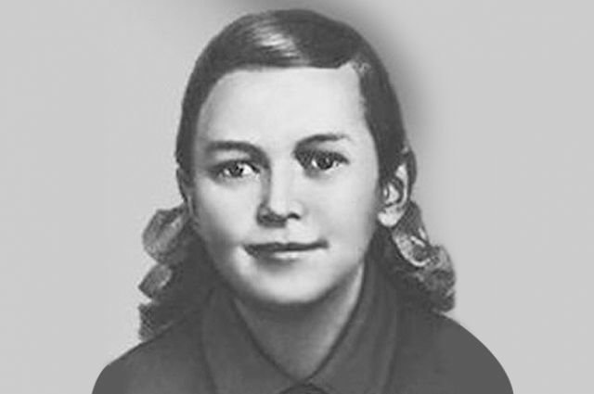

На счету у Зины Портновой было несколько успешно проведенных диверсий. В августе 1943 года во время выполнения задания полицаи задержали партизанку и доставили в гестапо. Девушка стойко переносила все трудности: бесконечные допросы, угрозы и посулы.
Во время проведения очередного дознания она выждала, когда гестаповец отвлечется на резкий звук на улице, и за считанные секунды схватила его пистолет со стола. Зина, которая до этого никогда не держала в руках огнестрельного оружия, застрелила двух офицеров и ринулась к выходу.
Девушка была уже на берегу реки, когда ее настигли гестаповцы. Решив, что лучше смерть, чем плен, она приставила пистолет к груди и выстрелила. Только вот вышла осечка…
Палачи в течение месяца подвергали жестоким пыткам девушку. Они использовали иглы и каленое железо, но Портнова не проронила ни слова. В январе 1944 года она была приговорена к расстрелу.
Семнадцатилетняя девушка с абсолютно седыми волосами, выколотыми глазами, отрезанными ушами, перебитыми пальцами на руках бесстрашно встретила свою смерть.
За проявленный героизм в борьбе с немецко-фашистскими захватчиками Указом Президиума Верховного Совета СССР от 1 июля 1958 года Портновой Зинаиде Мартыновне посмертно присвоено звание Героя Советского Союза.

3 ученик:
Надя Богданова
Белорусская девочка, Надя Богданова, не знала своих родителей, она воспитывалась в детдоме. В 41–м ей исполнилось десять. Детей эвакуировали и по дороге Богданова и несколько её друзей решили покинуть вагоны, чтобы найти партизан. Надежда быстро училась и скоро стала одной из разведчиц. Она одевалась в нищенку и ходила по сёлам, якобы побираясь и выпрашивая милостыню. На ободранного ребёнка немцы не обращали внимания.
Партизанское движение доставляло фашистам много неудобств. Они минировали железнодорожные пути и взрывали составы, работая перед самым носом у противника. В 10 лет Надя поражала своей решительностью и находчивостью.
Близился праздник Великого Октября. Партизаны решили возвести над Витебском красное знамя. Для выполнения задания выбрали Надежду и её напарника Ваню Звонцова. Дети вызывали меньше всего подозрений. Им нагрузили целые сани метёлок, между которых были замаскированы три флага. Под предлогом продажи товара, ребята обязаны были проникнуть в город и разметить флаги.
На рассвете все жители города увидели гордо развивающиеся знамёна.
Но Надя и Иван допустили ошибку, прихватив папиросы для товарищей. На выезде из города их обыскали. Детей забрали в город, допросили и посадили в подвал, а утром вывели с остальными советскими пленными на расстрел. Малыши рыдали и держались друг за друга. Надя лишилась сознания, но это спасло ей жизнь. Очнулась девочка на куче мертвых тел и пошла к своим, а её напарник остался среди убитых. Она вернулась в строй и продолжала свою отчаянную борьбу с захватчиками.
После захвата территорий, фашисты устраивали свои хорошо оборудованные огневые позиции. Однажды ночью партизаны решили их атаковать. С собой взяли и Надежду. Командир не отпускал её от себя ни на шаг. Когда его ранило, он отдал приказ идти за подмогой. Надя побежала по морозу одна. До партизан было 10 км. Девочка набрела на хутор, где стояли фашисты, подкралась и украла сани. Она вернулась за раненым командиром и спасла ему жизнь.

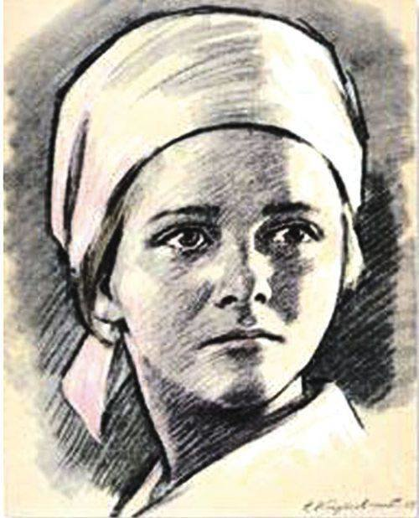

В феврале 42-го партизаны получили задание минировать мост в Карасево. Богданова как всегда справилась с поручением и возвращалась в отряд. Её встретил патруль. Девочку обыскали. В кармане была обнаружена взрывчатка. Фашисты догадались, что этот ребёнок участвовал в подрыве объекта. Её доставили в гестапо. Надю жестоко пытали. Обливали холодной водой, сажали на пылающую печь, били. Но партизанка молчала.
Окровавленное тело выкинули на улицу. Звери думали, что после таких допросов ребёнок не выживет. Но её нашли местные жители и выходили. Правда воевать Надежда больше не могла, она ослепла.
После того, как советский народ победил, партизанку отправили в Одессу. Известный специалист Филатов сотворил чудо - вернув зрение. Надежда пошла работать на завод. Она молчала о своих подвигах и сотрудники долго не знали, какой исключительный человек работает с ними.
Только через 15 лет, когда командир Богдановой выступал по радио, Надежда узнала, что её приписали к погибшим. И заслуженная слава нашла героиню.
Надя Богданова награждена орденами Красного знамени, Отечественной войны 1 степени, медалями.
Надежда прожила свою жизнь в родном Витебске, сама воспитала четырёх детей и скончалась в 1991-м году.
4 ученица:
Марат Казей.
Марат Козей родился в деревушке Станьково под Минском 10 октября 1929 года. Родители Марата были убежденными коммунистами, активно содействующими Советской власти.

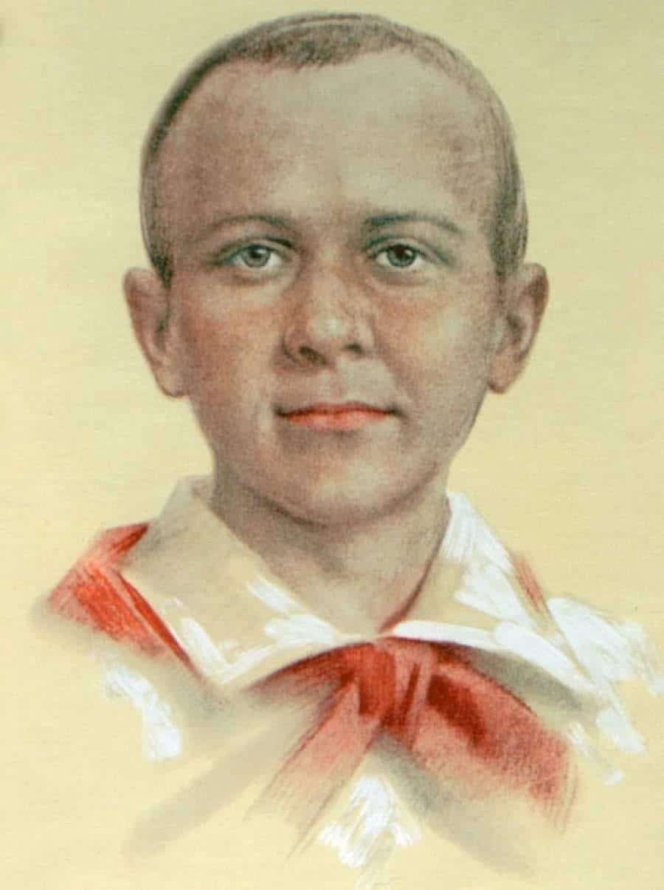

Марат окончил 4 класса деревенской школы, а потом грянула война. Детство мальчика и в мирное время было тяжелым, а с приходом гитлеровских захватчиков и вовсе пришлось голодать.
Когда погибла мать, Марат и его 17-летняя сестра Ариадна ушли из родной деревни и вступили в ряды партизанского отряда .
В отряде брат и сестра наравне со взрослыми вели активную подпольную борьбу с гитлеровскими войсками. Партизанское движение было реальной угрозой для германских захватчиков. Германское командование поставило цель – во что бы то ни стало уничтожить белорусских партизан, всех до единого.
Партизаны часто оказывались в «клещах» гитлеровских войск .
Марат продолжал воевать вместе со старшими товарищами в партизанском отряде. Бесстрашный и сильный паренек вызывал восхищение даже у бывалых солдат. Марат выходил в рейды и устраивал диверсии, вырывался из вражеского окружения и приводил помощь захваченным партизанам. Советское командование оценило преданность и смелость мальчика, наградив его почетной медалью «За отвагу» и орденом Отечественной войны.
Марат бесстрашно сражался в боях, ходил в разведку, добывал вражеские карты, планы расположения командования и другие важные документы.
Бой под деревней Хоромицкие, состоявшийся в мае 1944 года, стал последним для Марата Казея. Возвращаясь с разведывательной операции с начальником бригады Михаилом Лариным, они были окружены полицаями и карателями дивизии СС.
В ходе ожесточенной схватки Ларин был убит, а молодой партизан, пытаясь вырваться из кольца, двигался по направлению к лесной опушке. Там его настигли фашисты.
Своих преследователей отважный пионер встретил, держа в руках последнее оружие — две гранаты. Бросив одну из них в немцев, он уничтожил несколько вражеских солдат. Вторую взорвал, когда немцы подобрались совсем близко. Последний снаряд подорвал подходивших к нему фашистов, унеся жизнь и самого Марата Казея.
Награжден Орденом Ленина, Орденом Отечественной войны I степени, Медалью «За отвагу», Медалью «За боевые заслуги».
Звание Героя советского Союза молодому бойцу присвоили посмертно, почти через 20 лет после его героического подвигаю.

Ведущая:
Так же, как и другие юные патриоты – Валя Котик, Леня Голиков, Зина Портнова, Марат Казей, он стал символом тех страшных лет, на своем примере доказав, что для подвига и отваги не важны возраст, национальность и пол.
Ведущая:
-Смогли ли они смирится с фашистской неволей?
(нет)
-Вглядитесь в эти лица, запомните их, тех, кто отдал свои жизни ради Победы над фашизмом.

Презентация. Список пионеров – героев на экране.

Ведущая:
Сотни пионеров были награждены медалью «Партизану Великой Отечественной войны», свыше 15 000 — медалью «За оборону Ленинграда», свыше 20 000 медалью «За оборону Москвы».
Четверо пионеров-героев были удостоены звания Героя Советского Союза: Лёня Голиков, Марат Казей, Валя Котик, Зина Портнова.

-Теперь мы знаем имена этих героев.
-Сколько их было юных героев – мальчиков и девочек, совершавших свои маленькие подвиги, чьи имена так и остались неизвестными?!
Никто этого не знает до сих пор. О их подвигах написаны песни, рассказы, стихи, сняты фильмы.

Ученик:
Только вдумайтесь в эти цифры:
В годы войны каждый день теряли - 9168 детей;
Каждый час - 382 ребенка;
Каждую минуту - 6 детей;
Каждые 10 секунд -1 ребенка.

Ученица:
Это наши сверстники! А им тогда было столько лет, сколько сегодня нам! И пусть каждый задаст себе вопрос: «А я мог бы поступить так же как они?»…

Ученица:
Нет, это не заслуга, а удача -
Быть девушке солдатом на войне.
Когда б сложилась жизнь моя иначе,
Как в День победы стыдно было б мне...
С восторгом нас, девчонок, не встречали,
Нас гнал домой охрипший военком.
Так было в сорок первом. А медали
И прочие регалии - потом.
Смотрю назад, в продымленные дали:
Нет не заслугой в тот зловещий год,
А высшей честью школьницы считали
Возможность умереть за свой народ.

Ведушая:

-Почему называют их героями?
(Они показали свою храбрость, мужество, стойкость перед фашистами, они не сломились под пытками, не боялись ходить на задание, не страшен был голод и холод. Мужественно переносили утрату близких и родных.

-Какая сила двигала этими юными героями?
(Эти юные мальчишки и девченки не были обучены военному делу – они гибли по – настоящему, совершали подвиги не ради денег и наживы, воевали не за награды, они знали цену таким слоовам как «патриотизм», «подвиг», «доблесть», «самопожертвование», «честь»,
«Родина»
Ведущая:

Сегодня мы вспомнили о пионерах – героях Великой Отечественной войны. С каждым днём мы всё дальше от той грозной войны. Но для того, чтобы небо было чистым и ясным – надо помнить о войне, о её ужасах и подвигах. Для этого есть книги о войне.
-Какие книги о детях войны вы уже прочитали?
-О ком вам захотелось прочитать ?
-Кто читал о пионерах – героях?
Читайте книги о сверстниках, о их подвигах, о мужестве нашего народа.

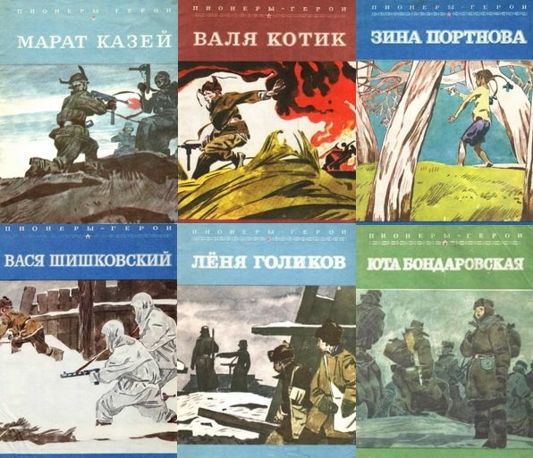

Ученик:
Их жизнь и подвиги всегда будут для нас примером. «Дети войны» - у этого поколения было трагическое, горькое детство. И они живут рядом с нами. Это наши прабабушки и прадедушки. Они живые свидетели, способны поведать нам правду о войне. И сегодня они у нас в гостях.
Ведущая:
Дорогие ребята, мы сегодня пригласили на наше мероприятие наших участников и ветеранов ВОВ, чтобы услышать от них как они смогли пережить и вынести все тяготы той страшной войны
Представление всех участников и гостей мероприятия.
Ветераны, дети войны – Сагайдак Вера Яковлевна, заслуженный учитель, Плещенко Евдокия Васильевна – учитель физкультуры, Григорьева Клавдия Петровна , Некрасова Ирина Александровна, Кулешов Николай Артемович.
Выступление ветеранов, беседа, вопросы.
Поздравление ветеранов с днем Победы, вручение открыток, цветов.

Ученик:

Прошла война, прошла страда,
Но боль взывает к людям:
Давайте, люди, никогда
Об этом не забудем.
Пусть память верную о ней
Хранят, об этой муке,
И дети нынешних детей,
И наших внуков внуки.

Итог мероприятия.

Ведущая:
- Кому мы посвятили свое мероприятие?
-Дорогие ребята, какие чувства, вы сегодня испытали на мероприятии?
(испытали чувства прикосновения к Подвигу, совершившему нашими сверстниками. Память о них всегда будет жить в наших сердцах)

-И не зря эпиграфом нашего мероприятия были слова:
«Мы должны помнить маленьких героев этой страшной войны. У нас нет права забыть тех мальчишек и девчонок, которые не жалели себя во имя Победы!»

-Какой след в ваших сердцах оставили рассказы наших ветеранов, гостей?
-Задумались ли вы о смысле жизни, о людях которые нас окружают, которые нас любят и берегут?
-С каким чувством вы уйдете ?
- Можно ли в наше время совершить подвиг?

Рефлексия
- Больше всего мне понравилось ...
-Какое желание появилось у вас после проведённого мероприятия?
Ведущая:
Тихо, ребята, минутой молчания
Память героев почтим,
И их голоса когда- то звучали,
По утрам они солнце встречали,
Сверстники наши почти.
Среди нас нет тех,
Кто шел на фронт и не вернулся.
Вспомним через века, через года,
О тех, кто уже не придет никогда.
Вспомним!

Минута молчания.

Ученик:
Пусть будет мир!
Пускай цветут сады!
За это жизнь отдали наши деды.
Им, посвящаем песню мы свою,
Им, не увидевшим Победу.

Песня «Прадедушка» (исполняют все участники мероприятия)

